Gry na ps4 na 2 osoby - czym warto się zainteresować?
Gry na ps4 na 2 osoby to dość szeroki wybór, a mogłoby się wydawać, że jest inaczej. Sprawdź kilka propozycji od nas.

Zarówno gry komputerowej jak i konsolowe cieszą się ogromną popularnością. Zwolenników Switcha, Xboxa i Playstation nie brakuje, a napływ nowych graczy znacząco przyspiesza wydawanie i ilość nowych tytułów. Mówi się, że granie na konsoli przeznaczone jest głównie dla jednego gracza - to prawda, dlatego dzisiejszy poradnik o graniu w dwójkę. Jakie są gry na ps4 na 2 osoby, ale takie, które rzeczywiście będą sprawiać radość? Są takie, co możliwość grania w dwójkę mają wepchniętą na siłę - tego tutaj nie znajdziecie. Zapraszamy po kilka fajnych, ciekawych i przetestowanych propozycji.

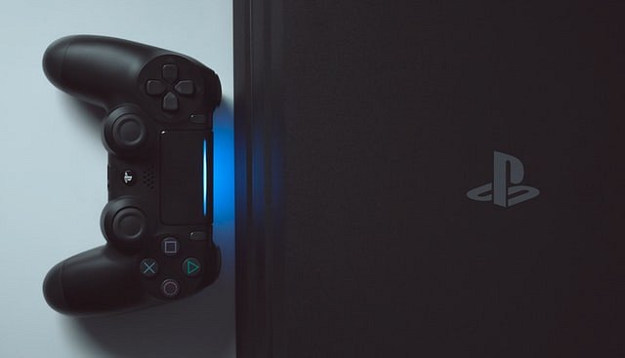
Gry na ps4 na 2 osoby - kilka propozycji na start
Wiemy, że po to tutaj przyszliście, więc łapcie. Ulubione gry na ps4 na 2 osoby od nas:
l A way out to jedna z najlepszych gier kooperacyjnych, przeznaczona właśnie do zabawy w dwójkę. Zadaniem graczy jest ucieczka z więzienia. Muszą odpowiednio współpracować, aby wydostać się niepostrzeżonym.
l Mortal Kombat 11 chyba nikomu przedstawiać nie trzeba. Znana i popularna seria bijatyk, w której gracze stają naprzeciw sobie. Wykonujemy różne ataki, combosy i staramy się pokonać naszego przeciwnika. Idealna pozycja do zabawy w dwójkę.
l Fifa 21 to też znana marka - tutaj możliwości mamy o wiele więcej, możemy grać przeciwko sobie, razem w drużynie, albo stworzyć wirtualny turniej i spotkać się gdzieś w trakcie.
l Gran Turismo to wyścigowa, jedna z lepszych pozycji właśnie na Playstation4. Jeśli poszukujesz adrenaliny i wyścigów, to tak, tytuł posiada możliwość grania w dwójkę. Świetna grywalność i grafika.

Dlaczego warto wybrać gry na dwójkę?
Gry na ps4 na 2 osoby to przede wszystkim ciekawe pozycje, dzięki którym możesz się świetnie bawić ze znajomym, przyjacielem czy drugą połówką. Nic Cię tutaj nie ogranicza!

